Algoritmo e Lógica de Programação - Grupo GOTY

Nesse documento, iremos esclarecer algumas das funções, métodos, e procedimentos utilizados nos códigos para o desenvolvimento do jogo para o projeto.
- Movimentação do Personagem
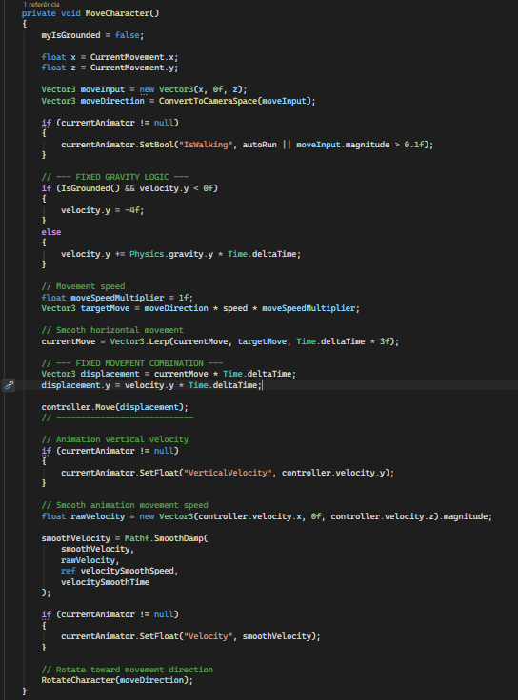
Funcionamento: o algoritmo recebe os comandos de movimentação do jogador e os transforma em uma direção tridimensional. Em seguida, ajusta a direção em relação à câmera, calcula a velocidade e aplica a gravidade. A função Vector3.Lerp suaviza as mudanças de velocidade, proporcionando uma movimentação mais natural. Por fim, o método controller.Move() desloca o personagem, enquanto RotateCharacter() ajusta sua orientação.
Resultado no jogo: permite que o personagem se movimente pelo cenário de forma suave, respeitando a direção dos comandos, a gravidade e a orientação da câmera.
- Pulo Automático
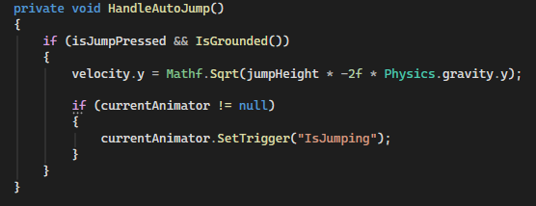
Funcionamento: o algoritmo verifica duas condições: se o jogador está pressionando o botão de pulo e se o personagem está em contato com o chão. Quando ambas são verdadeiras, calcula a velocidade vertical necessária para realizar o salto, considerando a altura configurada e a gravidade do jogo. Também ativa a animação correspondente ao salto.
Como o procedimento é executado continuamente pelo método Update(), o personagem pode saltar novamente quando retorna ao chão, caso o botão continue pressionado.
Resultado no jogo: possibilita que o personagem pule obstáculos e realize saltos consecutivos sem precisar pressionar repetidamente o botão.

- Contato com o chão
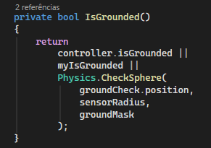
Funcionamento: a função utiliza verificações para determinar se o personagem está no chão. Primeiramente, consulta o estado do CharacterController. Também verifica uma variável de controle e utiliza Physics.CheckSphere(), que identifica a presença de superfícies em uma região esférica próxima aos pés do personagem.
O operador lógico || representa a condição OU, ou seja, basta que uma das verificações seja verdadeira para a função retornar true.
Resultado no jogo: permite identificar quando o personagem está no chão, impedindo que o sistema de pulo seja ativado livremente enquanto ele está no ar e contribuindo para o funcionamento da gravidade.

- Rotação do personagem
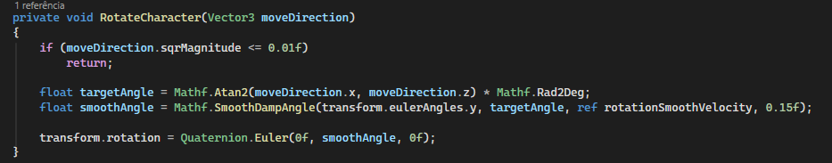
Funcionamento: o algoritmo recebe a direção de movimentação e verifica se existe movimento suficiente para realizar uma rotação. Caso exista, calcula o ângulo para o qual o personagem deve olhar utilizando Mathf.Atan2().
Em seguida, utiliza Mathf.SmoothDampAngle() para suavizar a transição entre o ângulo atual e o desejado. Por fim, aplica a rotação ao personagem.
Resultado no jogo: faz com que o personagem se vire gradualmente conforme a direção de movimentação, evitando mudanças bruscas de orientação e tornando a movimentação visualmente mais natural.
- Movimentação relativa à câmera
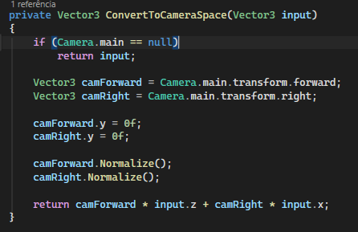
Funcionamento: o algoritmo recebe a direção de movimentação informada pelo jogador e consulta a orientação da câmera principal. A partir disso, identifica os vetores que representam a frente e a direita da câmera.
Os componentes verticais desses vetores são zerados para manter a movimentação no plano horizontal. Em seguida, os vetores são normalizados e combinados com os comandos do jogador, gerando uma nova direção de movimentação.
Caso não exista uma câmera principal, a função retorna a direção original.
Resultado no jogo: permite que o personagem se movimente considerando a posição da câmera. Dessa forma, pressionar uma direção faz com que o personagem se desloque em relação à perspectiva apresentada na tela.

